PROYECTO FINAL DE ANÁLISIS DE SISTEMAS

Resumen del proyecto

Este proyecto hace referencia a un programa el cual va a tener la función principalmente de hacer un control preciso sobre la cuenta de cada socio cada vez que se lo consulte, poder agregar pagos y socios, eliminar socios que ya no sean participes del club o modificar cualquier aspecto relacionados con los mismos.

Este sistema va a poder ser utilizado en diferentes plataformas ya que va a ser posible utilizarlo de modo web, que se adapte a los distintos dispositivos y pantallas para que el cliente tenga más variedad de puntos de consulta, ya que se trata de un lugar donde no se puede llevar a cada socio a la oficina principal, sino que el control de ellos se debe realizar de forma rápida y sencilla, desde cualquier dispositivo. Además de ser posible la misma aplicación en el horario de ingreso de cada grupo puede alertar al cliente de un socio impago por una notificación.

Nombre del proyecto

**ClubControl**

Autor: Gabriel Andrés Alonso

Instituto San Vicente de Paúl

Año 2020

Índice

1. Relevamiento general → Pág. 5 a Pág.
2. ..
3. ..
4. ..
5. ..
6. ..
7. ..
8. ..
9. ..
10. ..
11. ..
12. ..
13. ..
14. ..
15. ..

1.

Relevamiento General.

* Misión:

La misión de nuestra corporación es proveer de apoyo logístico para la creación y mantenimiento de una aplicación que ayudara al cliente a controlar.

Ofrecer soporte para los clientes las 24 horas en caso de complicaciones.

Ofrecer un servicio que sobresalga respecto de la competencia ya que en el mercado solo hay productos que no son específicos para esta ramificación de empresas.

Este proyecto va dirigido a clubes de todo tipo que podría ser de deportes o de otra clase.

* Visión:

la visión de nuestra corporación es ofrecer empleos sostenibles a una pequeña cantidad de personas para atención al cliente y para mantenimiento y mejora del programa.

Ofrecer un espacio de trabajo cómodo, ofrecer un trato cordial y compañero para con cada uno de los empleados de la compañía formando un ambiente de compañerismo en el área de trabajo.

Proveer de atención diferencial y preferencial a todos los clientes que deseen utilizar la aplicación ya que es gratuita pero el mantenimiento, mejoras o actualizaciones se cobrará por separado.

* Valores

Los valores que tendrá en cuenta nuestra organización serán colaboración y compañerismo para poder lograr juntos poder sacar adelante cualquier adversidad que se presente respecto del programa. También diversidad ya que no importa quien sea que quiera trabajar con nosotros o sus gustos o preferencias, sino que haya ganas de trabajar y compromiso con el proyecto. Trataremos de potenciar la calidad del programa para poder ser los que marquen una tendencia en el sector y dar un piso para que los demás se inspiren y se animen a innovar.

**ORGANIGRAMA**

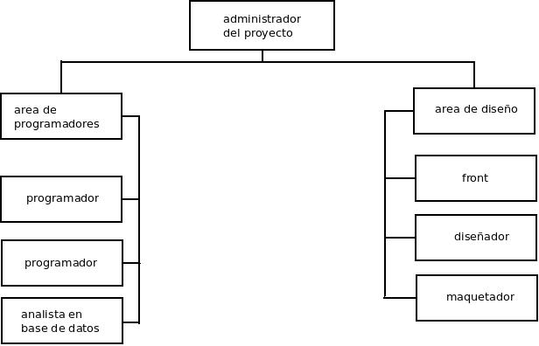

**Entrevistas**

las entrevistas se llevarán a cabo vía virtual ya que estamos en medio de una cuarentena y hay que priorizar la salud. Los datos se podrán obtener de la misma manera solo que no presencialmente. Uno de los principales entrevistados va a ser el hijo del dueño del club ya que fue el que me propuso la idea y es el que controla cada día los socios, además entrevistaré a algunos profesores los cuales sepan del tema y además me colaboren con el proyecto, y todo aquel que sepa o esté relacionado con uso o manejo de clubes.

Las herramientas utilizadas serán mi computadora para poder hacer la video conferencia entre los entrevistados y mi celular para poder grabar las conversaciones (previo permiso pedido para grabar) y además escribir puntos importantes respecto de cada pregunta. La duración puede variar respecto a la respuesta de cada uno de los entrevistados y las preguntas que le realice, pero debería no ser mayor a 20 minutos.

Entrevista 1

1. cuales son la cantidad de socios que se maneja un club?
2. ¿Cuantas personas aproximadamente tiene que comprobar por día el ingreso?
3. ¿Cuál es el medio o la plataforma que utiliza actualmente para realizar dichas comprobaciones?
4. ¿Usted cree que sería más conveniente no tener que buscar en cada momento y que la aplicación le avise cada vez que esa persona suele ingresar?
5. ¿Que otra característica le gustaría agregar a la aplicación además de las ya nombradas previamente?
6. ¿Preferiría tener la aplicación en todos sus dispositivos o preferiría solo tenerla en un dispositivo de escritorio?
7. ¿Usted pagaría por un programa así? ¿Cuanto?

Entrevista 2

1. con que lenguaje me convendría realizar el programa?
2. ¿Cuáles son las más eficientes bases de datos que podría utilizar con el lenguaje mencionado previamente?
3. ¿Existe algún framework que pudiera utilizar para agilizar el proceso?
4. ¿Existe algún framework que me ayude a realizar un control en base a horarios y que notifique al usuario sin que este tenga que entrar constantemente a la aplicación?
5. ¿Usted cree que me encuentre con dificultades a la hora de programar este proyecto?
6. ¿Cuantas personas cree que pueda necesitar para la creación?
7. ¿Cuantas personas cree que pueda necesitar para el mantenimiento posterior del programa?
8. ¿Este programa se podrá vender a un precio razonable o hay que otorgarlo de forma gratuita porque no hay mercado para ello?
9. ¿Como poder integrar un sistema de envió de notificaciones por mail de forma automática?
10. ¿Se puede realizar lo mencionado en la pregunta 9 con WhatsApp?
11. ¿Se puede hacer una integración con el sistema electrónico de facturación de afip?

Respuestas

Entrevista 1: Cliente

1. aproximadamente entre 150 y 200 alumnos.

2. Esta es muy parecida a la anterior, tengo que comprobar a las 200 personas que se inscriben, aunque esto se va modificando mes a mes, o sea puede ser que en el primer mes hay 50 alumnos y que en el segundo mes se inscriban 50. Entonces, ya tenés 100 alumnos y al otro mes se inscriban otros 50 y ahí tenés 150, va modificando según el mes, si hay 200 alumnos inscriptos tengo que comprobar que los 200 alumnos hayan abonado.

3. El medio que utilizamos es a través de una forma manual o sea escrito, y según como sea el vencimiento del mes, por ejemplo, del uno al quince es un monto, del quince al veinticinco es otro monto y del veintiséis al treinta y uno es el otro monto, o sea que al final al finalizar el mes nosotros verificamos si el alumno ha abonado el mes atrasado o no ha abonado, entonces ahí se le notifica al papá que tiene una deuda en la academia o sea que tiene un mes impago.

Sería a través de planillas mensuales, que están echa mano. por ejemplo, la planilla tiene nombre y apellido con un total de veinticinco chicos por categoría y el año completo que sería desde marzo hasta noviembre, nosotros damos clases por actividad. O sea, ya en diciembre los chicos comienzan con las vacaciones y planilla ponemos nombre, apellido, el día que ingresó el nene, que sería el día que hago inscripción anual y a partir de ahí, empezamos a cobrar el mes que haya ingresado. o sea, el que ingreso en marzo tienen que abonar el mes de marzo, el que ingresó en octubre el del mes de octubre, según ha ingresado vamos cobrando.

4. Con respecto a esta pregunta podría ser que tenga una notificación según el vencimiento porque tenemos tres vencimientos. Entonces, que cada vencimiento nos vaya notificando qué alumno falta abonar. por ejemplo, del uno al quince que llega la quincena notifique que tantos alumnos faltan abonar o qué alumno particular falta una. Entonces, para mandarle un mensaje al papa y decirle que ya pasaron los quince días de abonar, para que no se le acumule con el vencimiento final. Para no complicarse tanto, que sea al final del mes nos notifique que alumnos falta abonar.

5. No preferiría tenerla en todos los todos los dispositivos más que nada lo que están si en todos los dispositivos igual por ejemplo somos varios ahí pero por ejemplo el que lleva los controles mi hermanillo entonces estaría bueno que esté en la computadora mi hermanillo grandes que nosotros como que le avisemos a los demás que estén en falta abonar pero que solamente dos ósea mi hermanillo y la computadora no nonada más que nos que no lo tengamos todos porque me ha complicado.

6. Con respecto a esa pregunta no tenemos ni idea nosotros cuánto puede salir un programa así. ósea nadie en mi casa por lo menos lo que es parte de mi familia sabe cuánto puede salir un programa así.

Entrevista 2: Prof. Mazetti

1. respuesta a la pregunta uno con respecto al lenguaje de programación y la el debate siempre es el mismo, algunos prefieren java, otros prefieren c++, otros prefieren un framework de typing otros uno de scripts, etc. vas a escuchar un montón de opiniones, todas las herramientas son importantes. ahora hay una que se ajusta a las necesidades de ese momento las medidas de las situaciones y con respecto a los lenguajes de programación. yo siempre recomiendo que se tiene que elegir el lenguaje que se ajusta al nivel de conocimiento de la persona, a las licencias que se dispone a pagar o quizás a la plataforma en la cual va a ejecutarse el mismo. Con cualquier lenguaje programación vas a poder construir casi cualquier sistema, pero tendría que tener en cuenta que característica a tener el desarrollador, en este caso vos, y elegir quizás el un lenguaje de programación que tengas buen dominio y buena información en tutoriales para poder avanzar. Puedes hacerlo con visual basic o con java lo que vos quieras y es poco el freno de presentación que te sientas como desarrollar los que tenga soporte con las materias de programación tres eso que vos quieras aprenderlo porque quizás el día de mañana te vas a dedicar a eso.

2. Está muy relacionado con lo que te respondí en la pregunta anterior todas las bases de datos presentan una plataforma que diseñar y proveer un modelo de datos. sí SQL server quizás lo más simple entender el modelo relacional o MySQL, que es casi lo mismo, pero con una licencia gratuita para un sistema de las características que vos me comentaste de administración de un club, en cualquier sistema te va a ser útil. Elegiría MySQL para que sea más fácil la administración de las licencias de las publicaciones en un servidor web, si llegara a ese caso, sí que no vas a tener grandes demandas de concurrencia ni cosas por el estilo o a auto necesidad de alta performance, digamos que esos modelos que solamente lo probé en motores de base de datos más grande, así que yo creo que con un una base datos MySQL que te puedas conectar mediante interfaz al lenguaje de programación que utilices me parece que es suficiente.

3. No termino de entender bien la pregunta y quizás puedes utilizar algún framework de desarrollo, como si vas a usar no se php puedes usar cake php o algunos frameworks que ya te integran muchas soluciones para el desarrollo de una aplicación. no soy experto en ese tema, pero por ahí me apoyaría un poco de lo que pueden ver en programación 3 o alguno que vos manejes. Acá lo mismo, cualquiera de estos frameworks yo elegiría alguno, si no tienes dominio de ninguno, elegiría alguno que tenga mucha documentación, muchos tutoriales para que puedas comenzar y tengan soporte a la hora de resolver los primeros desafíos.

4. No conozco ninguno debería buscar investigar un poco pero los sistemas de alertas que yo he desarrollado generalmente los hechos yo, me basta con que vos tengas por ahí una definición básica y donde vos digas, vamos a notificar el inicio de los turnos reservados, administras algo bien cortito, una tabla con unos registros que tengan un estado y un proceso que ejecute cada cierta cantidad de horas y que de acuerdo a un estado que va barriendo en la tabla vayan notificando mediante algún mail, que con algún envío smtp, eso lo más lo más fácil o más básico de todo para poder comenzar con un sistema de notificación. Conforme a eso tengan la plataforma y ordenada puedes ir agregándole distintos tipos de administración o distintos tipos de notificaciones diría que lo hagas vos quizás con algún envío básico y después si es necesario de ultima podes reemplazarlo con la falta de hacer tu una capa un módulo dentro de la arquitectura que sea modificable, así que tenga bajo complemento o que la pueda reemplazar, si el día de mañana encontrás un framework que se ajuste a las necesidades o que tú cliente quiera pagarlo.

5. Creo que es un modelo de negocio bastante simple no deberás tener problemas desde ese aspecto los problemas que pueden llegar a tener es quizás algún desafío a la hora de definir arquitectura, si no tienes mucho dominio todavía contra una aplicación punta a punta quizás ese va a ser el primer desafío, yo te diría que pienses bien la arquitectura que elijas, los componentes con los que vas a trabajar tengan soporte de los profesores de las materias de programación y tengas por ahí alguna arquitectura de referencia como para poder avanzar en esto y tener un punta a punta entregable, chiquito, funcional y lo que hablamos siempre una primer entrega, la mínima entrega de valor y que esté funcionando. De ahí en adelante agregar nuevos requerimientos o nuevos incrementos va a ser más simple.

6. En cuanto a las personas del proyecto yo diseñaría un proyecto, que si bien me lo vas a trabajar por ahí íntegramente vos, pensaría por ahí en una persona que sea referente por ahí de backend con administración de base de datos todo incluido, otra persona que sea un poco más experta en el manejo de diseño frontend y conexiones con ese backend, y otra persona que pueda administrar el proceso de iterativo que maneja metodología de agilidad para que ordene digamos el ciclo de vida del proyecto o de la creación del producto, y que haga las veces quizás de prob owner es decir que tenga contacto con el cliente se encargue de la definición y la administración de las prioridades de las tareas del backlog, para construir piezas. Esos tres serían los básicos puedes agregar más personas reforzando cada uno de ellos o justamente que una persona cumple las tres.

7. Hay muchos productos de esto en el mercado, quizás si vos haces el desarrollo a medida de alguna empresa como este club podes cobrar solamente por ese desarrollo a medida, obviamente ponen un precio de la hora o haciendo una estimación o si vos detectas alguna regla de negocio o tengo una ventaja competitiva que vos encontrás en el mercado o no hay en otros productos lo podrías vender bajo esas formas, si hay muchas formas de cobrar dinero por un sistema así por ejemplo ofreciendo una licencia de administración o de mantenimiento, que quizás permitiendo utilizar alguna parte gratuita y dándole un acceso pago al resto de la aplicación, pero bueno tendría que encontrar alguna regla de negocio que sea atractiva para otros clubes que tengan condiciones similares y que en el mercado no se presente ese servicio.

8. es similar a la pregunta cuatro yo relacionaría ambas preguntas, trataría armar una capa o un componente dentro de la arquitectura que sea justamente la parte de notificaciones, de vuelta tendrás que diseñar algo que pueda manejar una tabla o una serie de tablas dentro del modelo general de datos que persista y que administre todo lo que he referido a la parte de notificaciones, sea cual sea el tipo, envío de mensajes, mails, notificación horarios, calendario, lo que sea para ir agregándole servicios y que vos tengas ese componente que ofrece servicio al resto de las capas , lo pensaría de esa forma arrancando por supuesto con una notificación muy básica que sea un envío de mails que lea una tabla por estados, nada más y que puedas ir haciéndola crecer conforme a las necesidades del proyecto. con respecto a la integración que la pregunta de la pregunta la pregunta nueva bueno justamente la integración sea justamente manejando una buena interfaz o unas buenas relaciones dentro de la arquitectura del proyecto que vos puedas suscribirte o no algunos servicios de esa capa eso depende un poco también de la arquitectura y del lenguaje de programación utilices pero bueno casi todos los lenguajes tienen justamente mecanismo para hacer conexiones a esa interfaz para que esa capa te quede lo más independiente posible.

9. está relacionada a la nueve y a la cuatro, justamente tenés frameworks, hoy en día WhatsApp tiene una interfaz, una api que te permite conectarte para hacer envío de notificaciones de WhatsApp, también te deja suscribirlos por publicaciones web y dejar enlaces en las páginas web para que de ahí las personas puedan reutilizarlo, también hay algunos planes corporativos que WhatsApp te ofrece para que cuando vos tenés una empresa puedes hacer envíos automáticos o recibir ver mensajes a través de WhatsApp, no he visto con detalle cómo funciona pero lo he visto en varias páginas web, tendrás que investigar un poco cuáles son los usos gratuitos y los usos pagos para poder integrarlo a tu sistema, pero sí tranquilamente puede hacer notificaciones de WhatsApp sin ningún problema.

10. yo nunca hecho interacción con la afip, entiendo que se puede obviamente, ahí tendrías que ver cómo es la interfaz, pero sobre todo para todo lo que es el control fiscal, ahí tendrías que ver igual si está dentro de tu horizonte de la frontera de tu negocio dentro del contexto de trabajo de lo que son funciones elegidas, porque si vas a hacer una administración de horarios, asignación de turnos y recursos del club no necesitaría la integración con afip, así que podrías relevarlo pero solamente analizarlo-integrarlo si es necesario, quizás yo lo dejaría de lado por ahora la parte de la implementación de la regulación impositiva.

Entrevista 2: Prof. Woobs

1. con que lenguaje me convendría realizar el programa?

PHP, JavaScript (cualquiera de los dos se adapta al requerimiento, depende de cual manejes mejor)

2. Cuáles son las más eficientes bases de datos que podría utilizar con el lenguaje mencionado previamente?

Eficiente te diría son todas, por supuesto Oracle, SQL Server te permite gestionar muchos más registros, pero son pagas. MySQL, PostgreSQL son libres y para el requerimiento vas a andar muy bien, las he probado con 12.000.000 de registros y trabajaron bien.

3. Existe algún framework que pudiera utilizar para agilizar el proceso?

En caso de PHP podés utilizar CakePHP o lavarel. Para JavaScript Angular 2 o la librería React (anda muy bien para Frontend)

4. Existe algún framework que me ayude a realizar un control en base a horarios y que notifique al usuario sin que este tenga que entrar constantemente a la aplicación?

No necesitas un framework, eso lo debes programas, verificando la base de datos, si no se cumple un estado determinado debes lanzar un evento que envíe un mensaje.

5. Usted cree que me encuentre con dificultades a la hora de programar este proyecto?

Es muy probable… depende del manejo de las herramientas descriptas en los puntos anteriores, todo depende del apuro o necesidad del cliente, si tenés el tiempo suficiente, con la posibilidad de hacer pruebas y ajustes no será “angustiante”

6. Cuantas personas cree que pueda necesitar para la creación?

No creo que necesites personas, quizás para agilizar el proceso una persona más con conocimientos específicos en el framework que elijas te ayudará esta primera vez.

7. Cuantas personas cree que pueda necesitar para el mantenimiento posterior del programa?

Vos podrías hacerlo sin necesitar personal extra, a no ser que te encuentres con otros trabajos que insuman mucho tiempo

8. Este programa se podrá vender a un precio razonable o hay que otorgarlo de forma gratuita porque no hay mercado para ello?

Se puede vender a un precio razonable, no te puedo asesorar cual sería porque no estoy desarrollando y desconozco, pero podés hacer un sondeo solicitando presupuesto o hablando con colegas que ya estén desarrollando

9. Como poder integrar un sistema de envío de notificaciones por mail de forma automática?

A través de procedimientos de programación de eventos

10. Se puede realizar lo mencionado en la pregunta 9 con WhatsApp?

Desconozco, pero debe haber una API que te permita la comunicación entre tu sistema y WhatsApp

11. Se puede hacer una integración con el sistema electrónico de facturación de afip?

Es muy complicado por la seguridad, no sé si disponen de Apis para enlazar con el sistema, quizás podés aproximarte con un enlace dentro de tu aplicación, (básico pero una solución alternativa)

**Funciones e interfaces**

Administrador del proyecto: la función principal es coordinar a ambas áreas para poder realizar un trabajo ordenado, productivo y eficiente. Además de colaborar con el área de programadores aportando horas de programación al proyecto.

Área de programadores: la función de esta área es de realizar el programa con la colaboración del administrador y en caso del producto ya finalizado van a poder recibir los reclamos de clientes desde el área de atención y realizar las modificaciones necesarias para poder perfeccionar el producto final el cual al ser realizadas dichas modificaciones el usuario deberá pagar por ellas.

Área de diseño: la función de esta área es de realizar el diseño del programa y adaptarlo a diferentes dispositivos para que sea simple, fácil de utilizar y bello a la vista del cliente.

**Tecnologías de información**

Equipamiento: notebooks o pc: Procesador de 1,6 GHz o superior, 1 GB de RAM y 200 MB deespacio disponible enel disco duro. Smartphone, escritorios, sillas, matafuegos, ventiladores, servidor.

Servicios: de Internet de 10 Mb, servicio de luz, agua y gas.

Software a utilizar: sistema operativo Windows o Linux, Visual Studio Code, MySQL, express, node.

2. Relevamiento Detallado.

**Funciones elegidas**

En base a las entrevistas realizadas se puede determinar que los puntos más relevantes fueron los frameworks a utilizar y la cantidad de programadores que se requieren para el proyecto.

Las funciones elegidas para utilizar en el programa son: simplicidad a la hora de diseñar el programa, utilización de tutoriales para facilitar el uso, la implementación de frameworks y la utilización de servidores de calidad locales.

**Definición de áreas**

Se definirán que funciones obtendrá cada área:

simplicidad a la hora de diseñar el programa: esta función será ejecutada por el área de diseño de la organización, se utilizará una cantidad de 2 personas para el diseño ya que cada una cumple una función específica y trabaja una parte específica del diseño del programa, el perfil de cada uno es:

-diseñador: el perfil que debe poseer conocimientos en diseño gráfico y saber utilizar todos los programas afines a ello, la función que lleva a cabo es armar la presentación visual de la plantilla que se va a utilizar en el programa.

-maquetador: el perfil que debe poseer conocimientos en lenguaje HTML, CSS y afines al diseño que se requiere para poder realizar lo requerido, la función que va a llevar a cabo es traducir la plantilla provista por el diseñador para convertirla en código que va a convertirse en el diseño del programa.

Utilización de tutoriales para facilitar el uso: esta función será ejecutada en conjunto por el área de programadores y el cliente ya que con los comentarios de los usuarios beta más el conocimiento vasto de los programadores se agregarán explicaciones necesarias para poder hacer la experiencia de usuario más amigable, el perfil de cada uno es:

-desarrollador: el perfil que requiere el desarrollador en este caso son sus conocimientos básicos de programación y los límites que poseen las computadoras y de la tecnología para poder ayudar al usuario con las opciones propuestas.

La implementación de Apis o frameworks para notificar al usuario de sus socios y a los socios por WhatsApp: esta función será ejecutada únicamente por el área de desarrollo ya que ellos únicamente están capacitados para implementar estas herramientas en el programa. El perfil a utilizar es:

-desarrollador: el perfil que requiere el desarrollador en este caso son sus conocimientos básicos de programación y los conocimientos adquiridos con sus experiencias anteriores que le permiten discernir cual es el método a utilizar.

**Necesidades de áreas**

-área de diseñadores: los problemas que se pueden presentar en esta área son discrepancias entre los diseñadores respecto de la metodología a utilizar para crear el programa y los frameworks a utilizar en el mismo. Lo que se requiere para esta área es un jefe a cargo de la misma, que organice el equipo, que disponga lo que hay que realizar, como y con qué herramientas para evitar discusiones innecesarias.

Área de desarrollo: los problemas que se pueden presentar en esta área son como los presentados previamente, pequeñas discrepancias entre los programadores y falta de comunicación a la hora de consultar alguna duda o problema que se presente. En este caso se podría solucionar fortaleciendo la relación entre los trabajadores o colocando a alguna persona a cargo del grupo.

**Backlog**

**Análisis FOD****A**

Fortaleza: -precios competitivos y bajos

-facilidad de explicación de uso mediante videos explicativos a usuarios que viven lejos

-el producto final va a ser uno solo y no va a estar segmentado

-facilidad de pago mediante cuotas

-Servicio técnico 12 horas los 7 días de la semana

oportunidades: -equipo de trabajo capacitado capaz de adaptarse a las necesidades del cliente y el mercado

-

-mucha competencia

-facilidad de monetizar con publicidad no intrusiva

-bajo costo de mantenimiento

debilidades: -factor decisivo es lo visual y lo sencillo del uso (experiencia de usuario)

-bajos o nulos sueldos al principio del proyecto que influye en el personal

-malas o pobres condiciones de trabajo por bajo presupuesto

-

-

amenazas: -desaparición de clubes o problemas económicos que no permitirían la compra

-crecimiento de ganancias bajo y gradual

-aumento de coste de computadoras

-la mayoría de la competencia ofrece lo mismo que nosotros

-

**Cadena de Valor**

1. **Logística Interna:** Utilización de servidor con almacenamiento de 1Tb para almacenar los datos de cada uno de los socios. Utilización de fibra óptica para el transporte de los datos a través de cada máquina con la red para evitar latencia. Utilización de mongo y visual code para poder hacer control del sistema y mantenimiento del mismo. Control de quejas obtenidas de atención al cliente para mejorar el sistema.
2. **Logística Externa:** Se contará con un servidor local para las descargas de la aplicación la cual va a utilizar dependiendo del sistema operativo. Para realizar la descarga y poder realizar una instalación automática para evitar inconvenientes de instalación.
3. **Ventas y Marketing:** Utilización de servicio de ads de Google para poder promocionar el producto en diferentes plataformas además el mismo uso y la experiencia obtenidas al utilizar el sistema hace que el mismo cliente promocione entre sus conocidos lo provechoso del sistema utilizado.
4. **servicio al cliente:** Arreglos a domicilio, Atención al cliente con soporte telefónico. Devolución de pago en caso de disconformidad con el producto final. Pago de Programa en cuotas y diferentes niveles para que sea más accesible. Asistencia remota.

**Estrategia de Mercado**

La estrategia de mercado a utilizar es recurrir al sistema de avisos publicitario de Google para poder llegar a una mayor cantidad de población en distintas plataformas web. Brindar un servicio de atención al cliente de primera categoría respecto de la competencia.

3. Análisis.

**Dfd:**

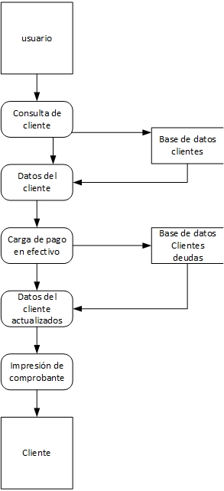

**Análisis de contexto:**

Los usuarios optarían por utilizar la app para hacer un control de sus clientes a la hora de prestarles un servicio, hacer un ingreso para los clientes nuevos o una eliminación para aquellos que no deseen más formar parte o simplemente registrar el cobro o pago a un cliente que forma parte.

**Encuestas:**

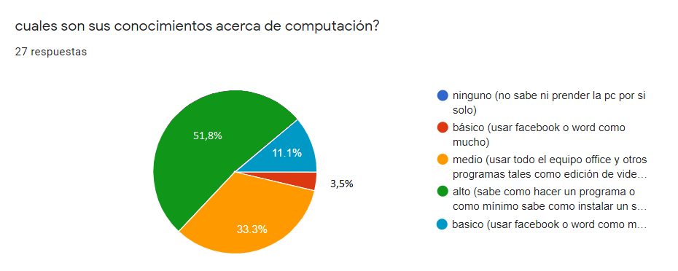

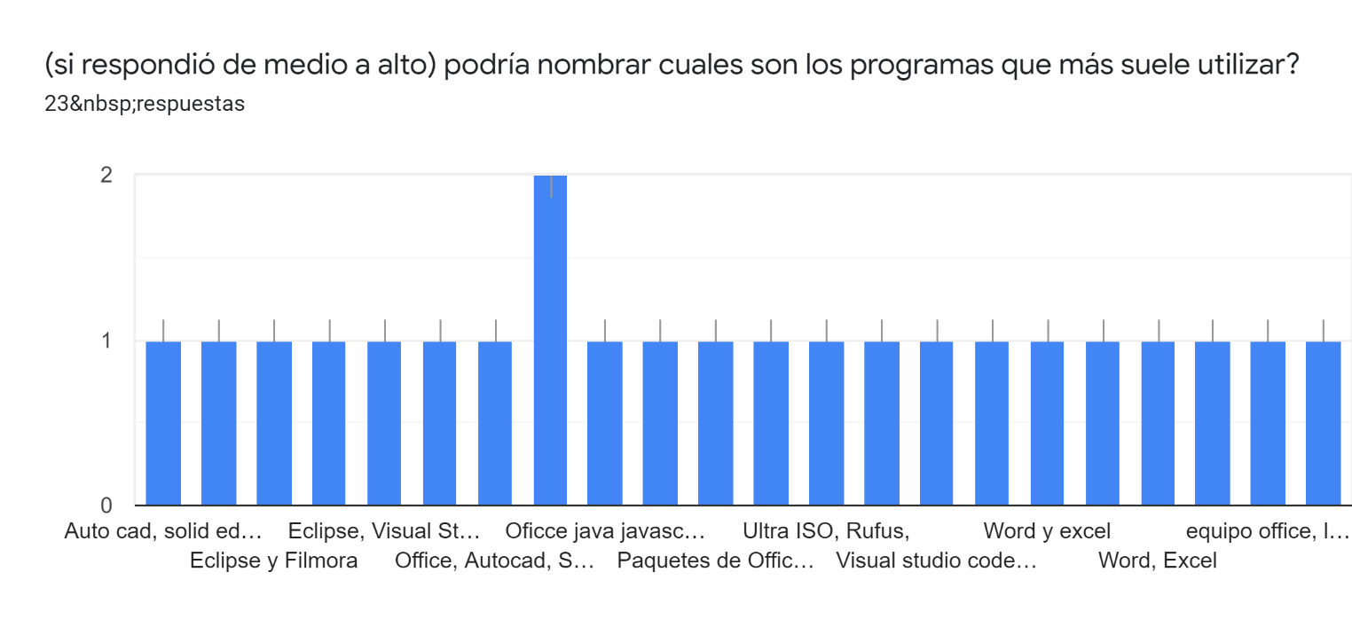

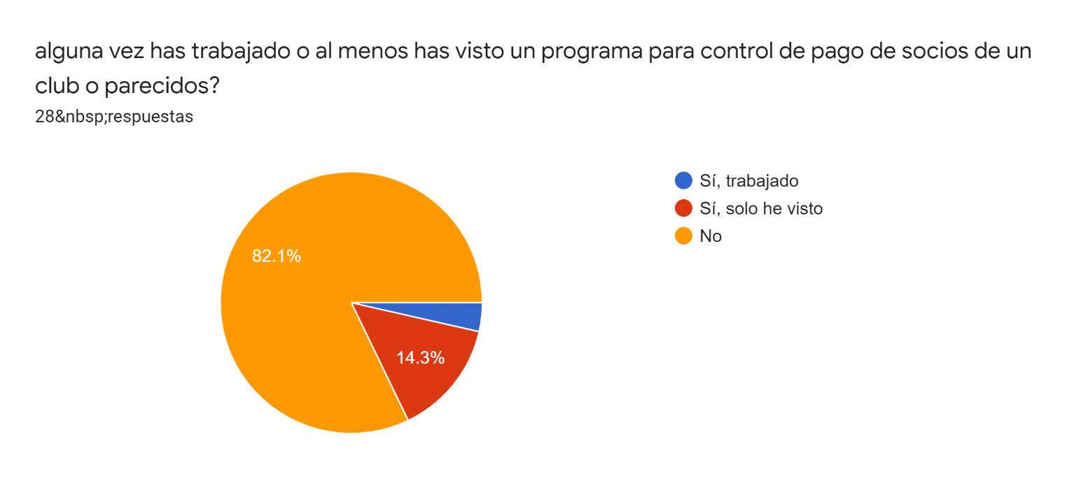

3,6%

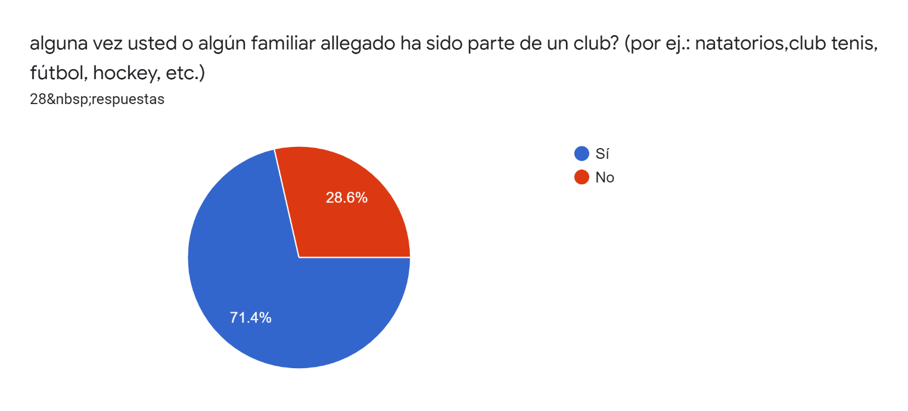

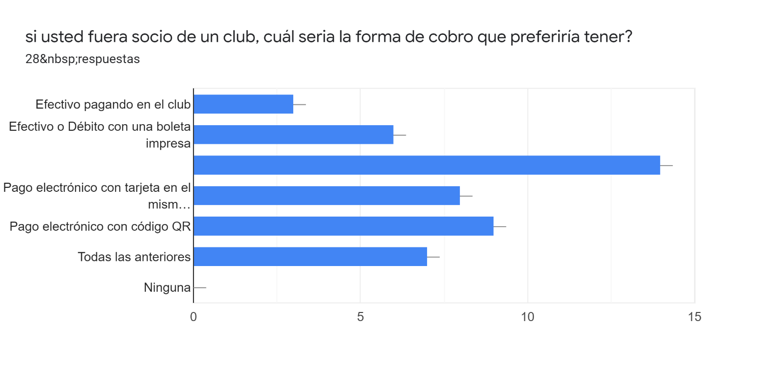

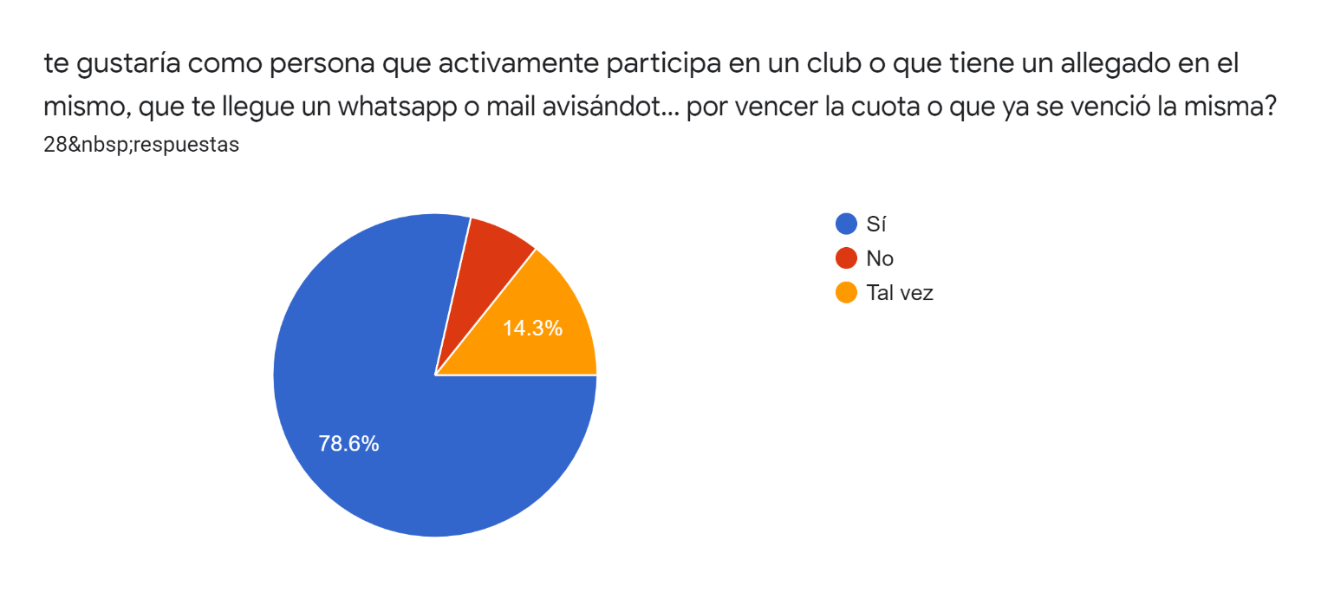

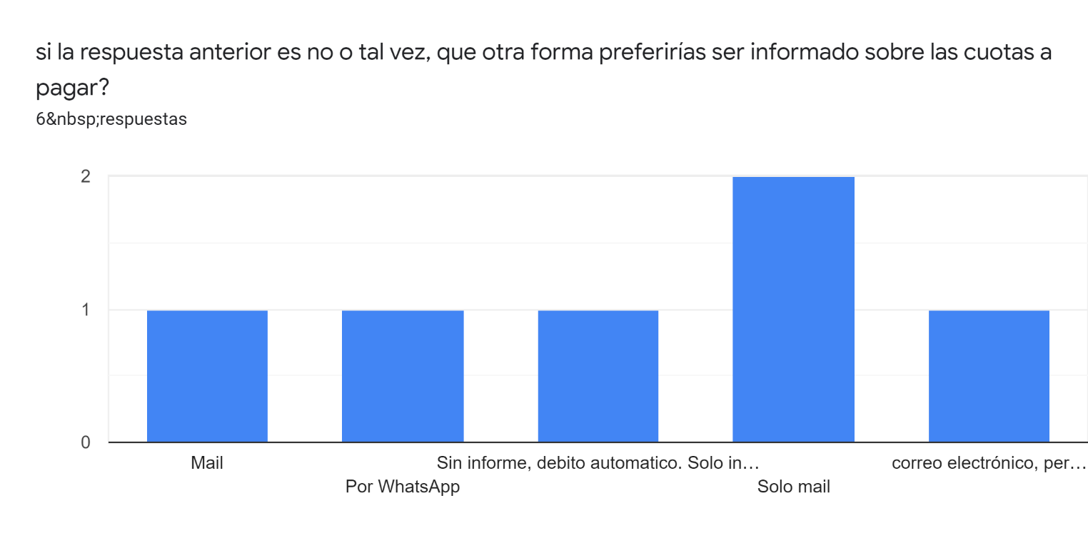

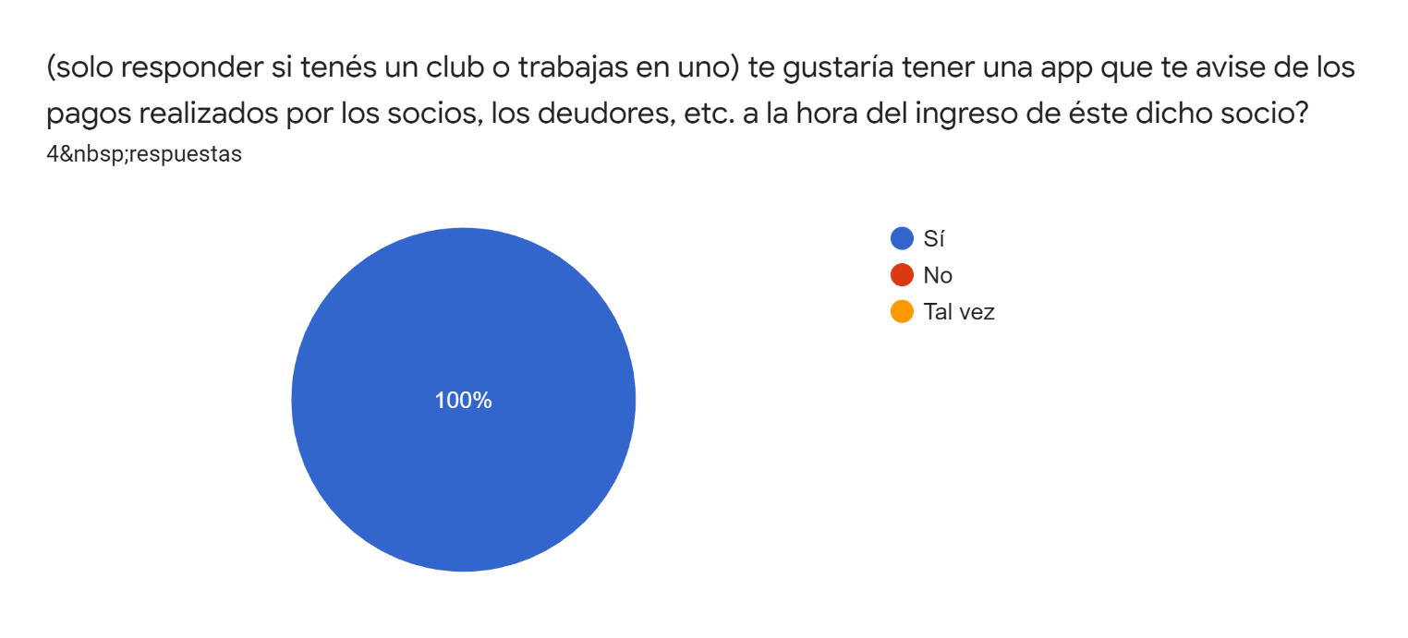

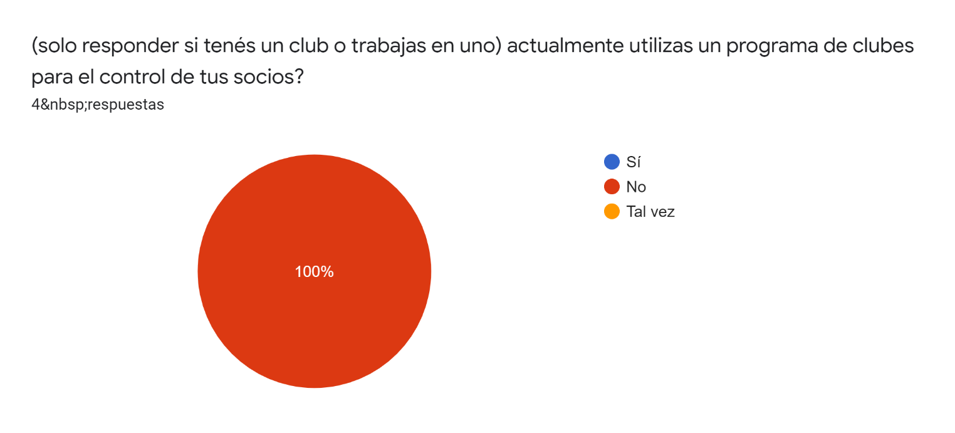

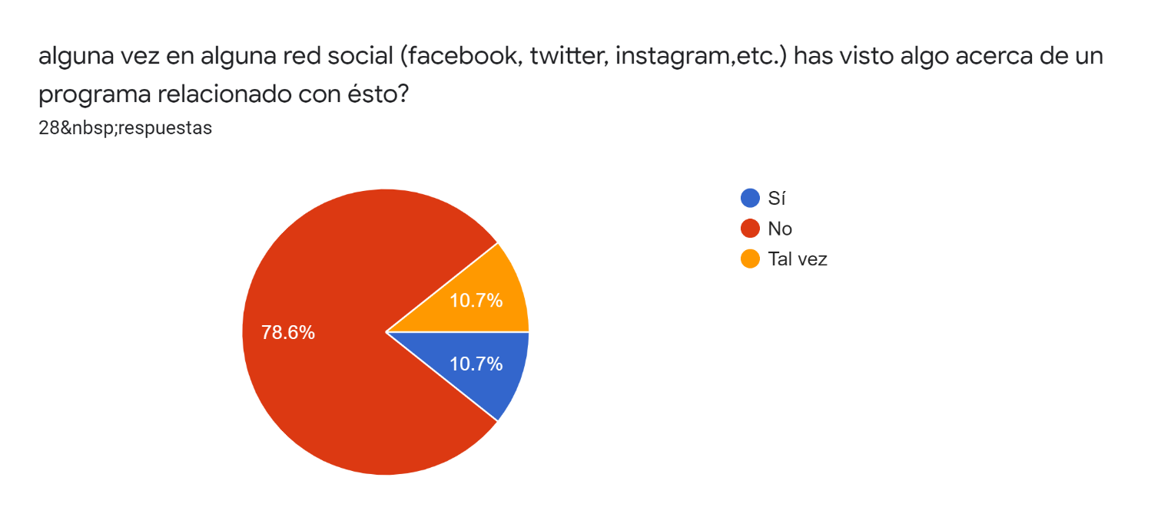

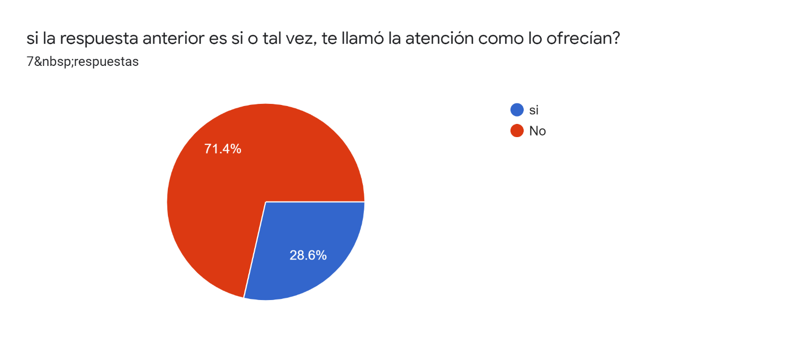

Problemas y necesidades detectadas: los problemas detectados por parte de los usuarios o dueños de clubes es la falta de automatización de tareas innecesarias y el uso constante de métodos manuales para realizar sus tareas diarias. Y de parte de los potenciales clientes del usuario tienen problemas con los métodos de pago que suele emplear el usuario ya que normalmente se utiliza el efectivo. Y además creo que ha habido o poca oferta de este tipo de productos en redes sociales o distintos medios al punto de que la mayoría no sabia de la existencia de los mismos.

**Objetivos y alcances preliminares:**

**Factibilidades:**

1. Técnica: se puede conseguir un pequeño estudio en el que puedan contener 6 personas, que son las que se requieren, 6 computadoras, el servidor será compuesto por una computadora que ceda el cliente para poder instalar tanto el programa como la base de datos ya que su uso será local. La mano de obra requerida existe, hoy en día hay muchos analistas de sistemas dispuestos a ingresar a desarrollar por un precio justo. Los insumos necesarios, las computadoras (por el momento y por la crisis económica que enfrenta el país) serán las propias de cada analista sin necesidad de requisitos, solo los mínimos para poder programar. Los escritorios, sillas y ventiladores para el verano se pueden conseguir a través de un préstamo de mi familia de esos insumos provisoriamente.

2. Jurídica: según la ley argentina de trabajo, los trabajadores solo pueden 48 horas semanales, entonces para poder cumplir con ese término y para poder cumplir con los plazos de trabajo que requiere el programa se utilizaran una cantidad de 8 horas diarias de lunes a sábado. Existe un gremio para los informáticos que se denomina “unión Informática” que nuclea a todos los del rubro, y ellos van a determinar el salario mínimo que va a requerir cada empleado. Respecto a la seguridad del lugar se deberá contar con dos matafuegos por la cantidad de computadoras y el posible riesgo de incendio, un botiquín con todos los insumos necesarios para poder sanear cualquier eventualidad.

3. Económica: los montos aproximados a utilizar para poder completar el proyecto son una oficina mono ambiente con baño para poder programar el cual su costo mensual ronda los 30000 pesos argentinos dependiendo el tamaño y la cantidad de empleados a utilizar. Se van a requerir para el comienzo dos programadores, un diseñador gráfico y una persona que atienda a los clientes. Cada programador cuesta 25000 al mes por 24 horas semanales, el diseñador cuesta 22000 al mes por 12 a 16 horas por semana y finalmente la atención al cliente va a costar 20000 por mes. Y los costos de impuestos e Internet de alta velocidad con telefonía 4000 Esto quiere decir que la organización tiene un costo de 101000 mensuales para el mantenimiento de la Organización. Las posibles ganancias dependiendo de la cantidad de usuarios activos que utilicen la app se puede obtener un monto por venta de US$ 200 o $31400 más la cantidad de dinero por día que ronda los US$ 7 o $1100 en publicidad por cliente. la ganancia de la organización seria de 65500 solo con un cliente, pero si conseguimos más de uno l duplicaríamos la cantidad y tendríamos costes a favor de la empresa. Aunque por el momento con un solo cliente la empresa entraría en perdida, entonces debería por el momento de prescindir del lugar físico u oficina mencionado previamente hasta que haya una cantidad mínima de 3 clientes para llegar a un nivel de estabilidad donde la empresa perciba ganancias.

4. Organizacional: el administrador del proyecto debería ser el creador del proyecto. Ya que estará suficientemente capacitado para poder llevar a cabo el mismo.

El mínimo que se requiere en personal para poder tener el programa en funcionamiento es de 2 personas, trabajando muchas horas se puede realizar el proyecto.

Por el momento no es necesario agentes de ventas ya que al publicarlo en internet en plataformas como Mercado Libre, Facebook y otras redes sociales publicitando la app se puede llegar fácilmente al público deseado. Las capacitaciones necesarias son de JavaScript en caso de no tener conocimientos.

5. Ambiental: en un contexto en el cual la competencia es baja o nula y los potenciales clientes del programa están acostumbrados al uso, carga manual y control manual de los datos, el sistema les proveerá de simplificación a la hora de realizar sus tareas. Sin tener una competencia sólida, haciendo la publicidad pertinente se puede llegar a muchos clubes de la zona e inclusive porque no, llegar a todo el país.

**Planeamiento del Proyecto**

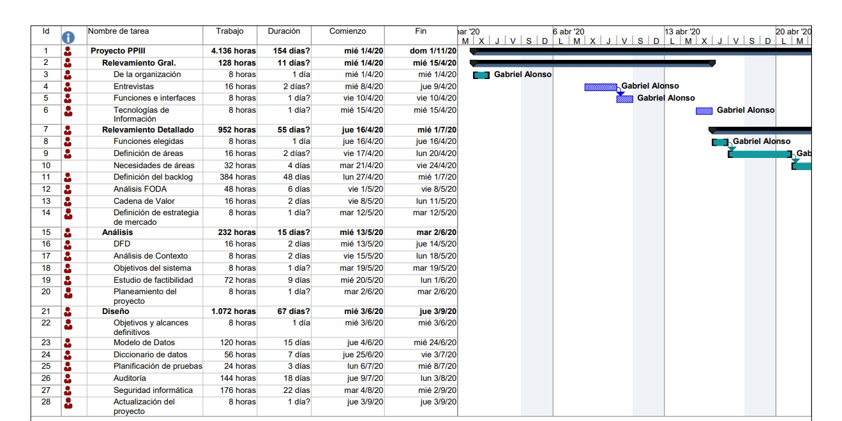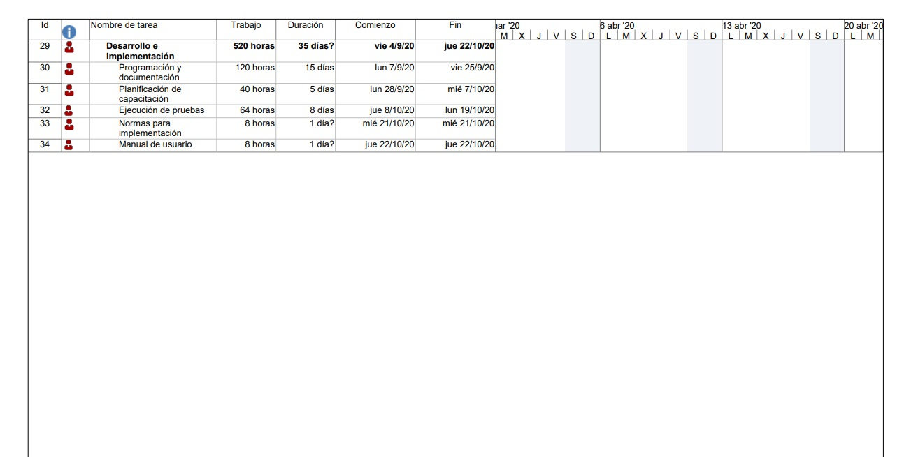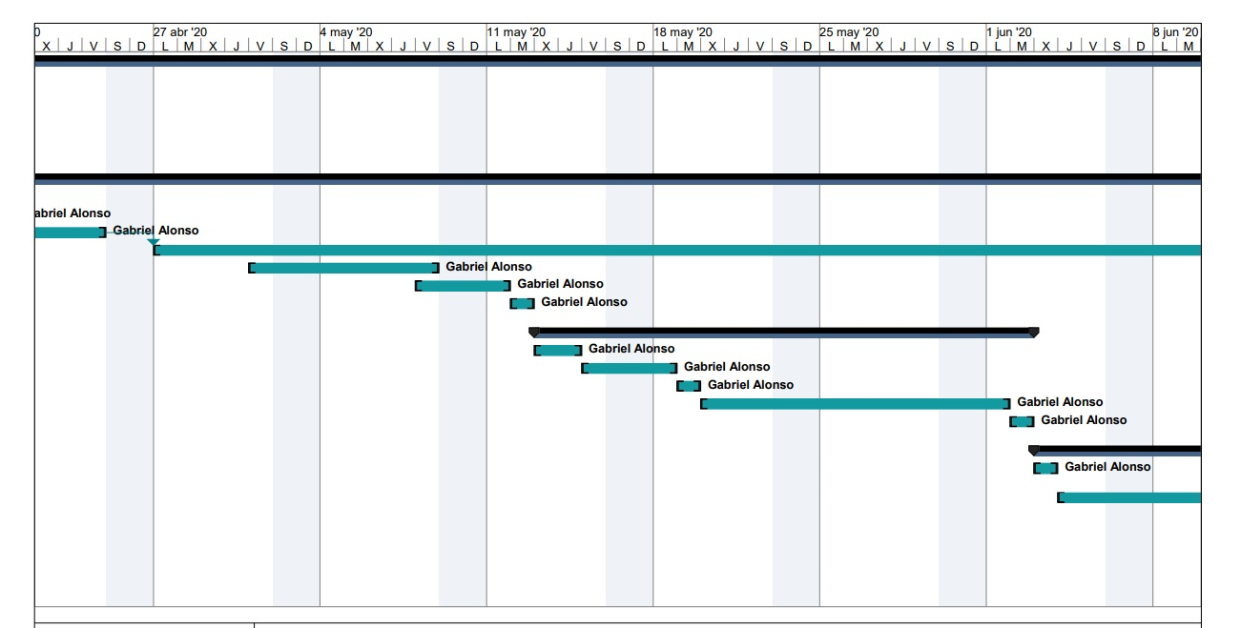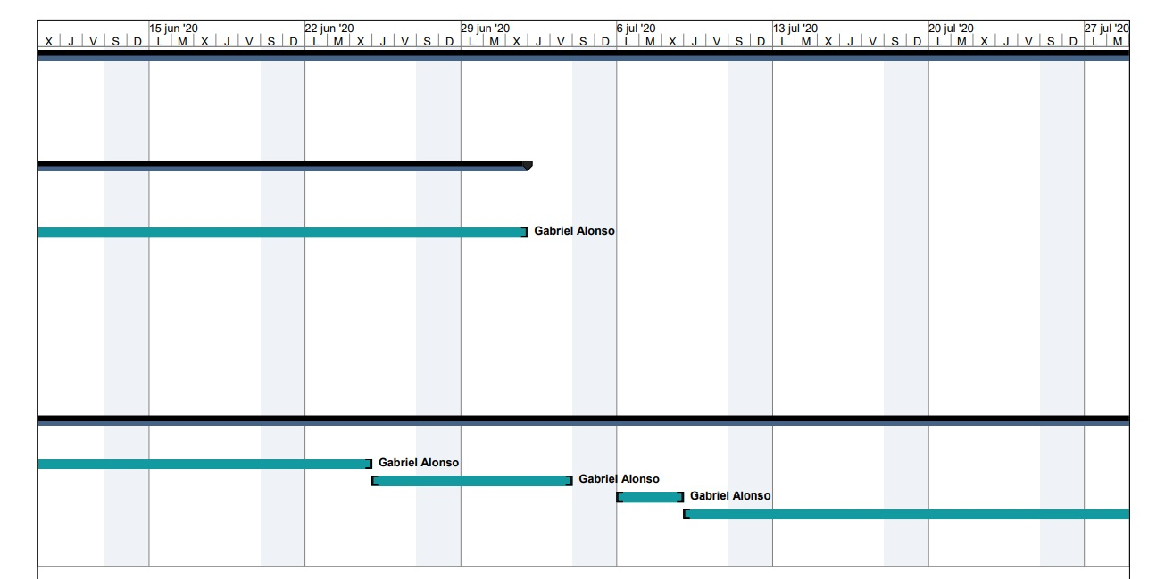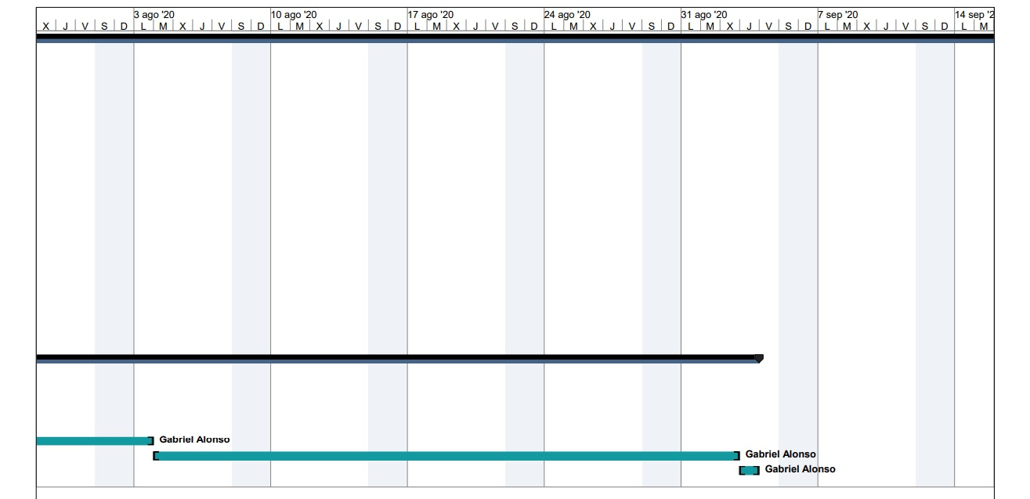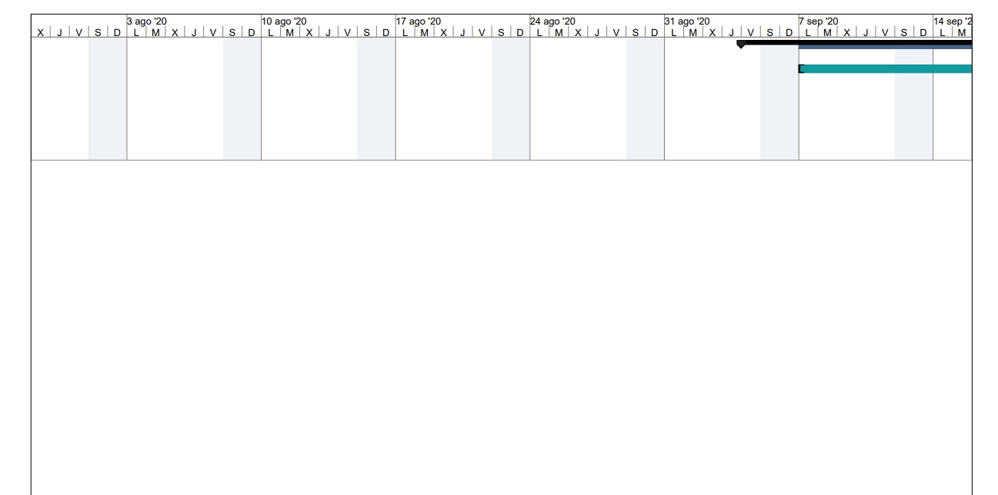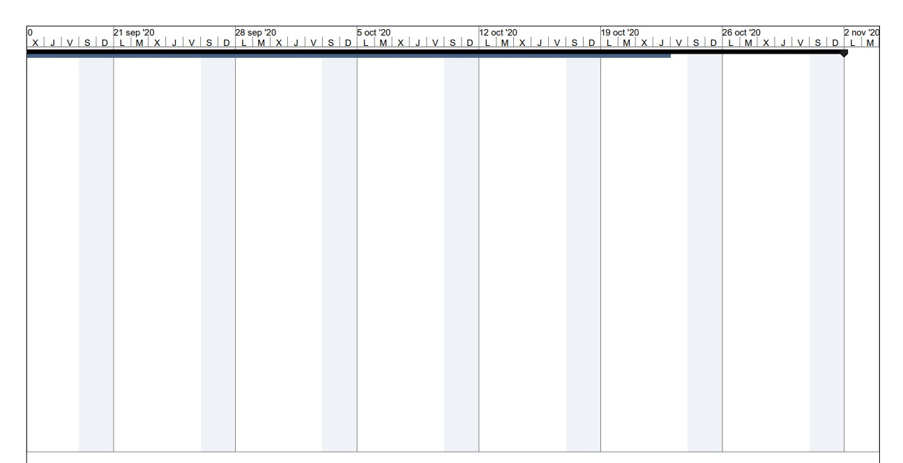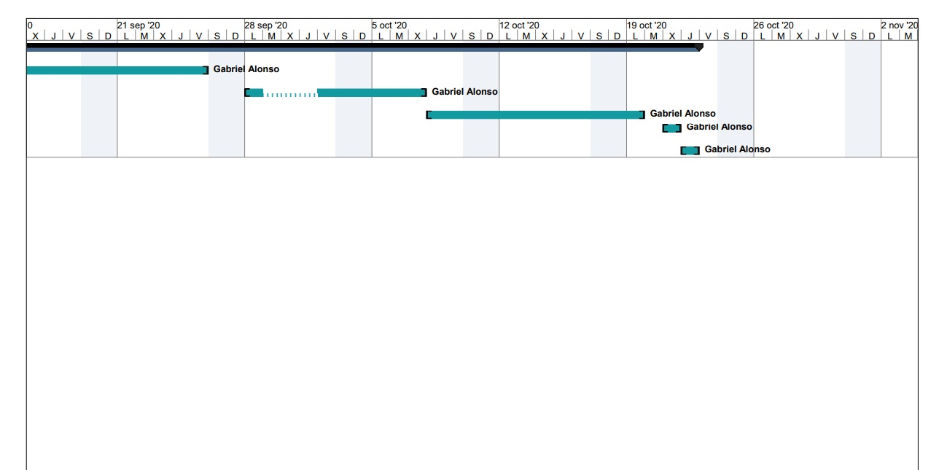

4. Diseño

**Objetivos y alcances definitivos**

**Modelo de Datos (MER)**

**Diccionario de Datos**

**Planificación de Pruebas**

5. Desarrollo e Implementación